Муниципальное общеобразовательное учреждение
средняя общеобразовательная школа № 13 имени Р.А. Наумова
городского округа город Буй Костромской области

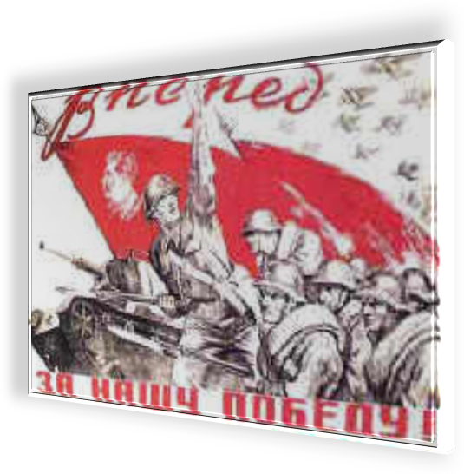
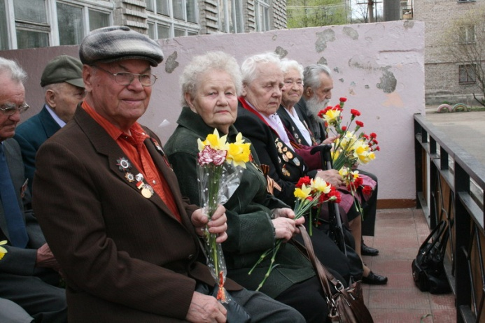



Исследовательский проект
«Ветеран живет рядом»
(проект- спутник в рамках школьных проектов «Салютуем Победе!» и «Нить времён» по организации поиска и сбора информации о ветеранах Великой Отечественной войны и тружениках тыла)

2009, г. Буй
Паспорт проекта
1. Название проекта | Исследовательский проект «Ветеран живёт рядом» (проект-спутник в рамках школьных проектов «Салютуем Победе!» и «Нить времён» по организации поиска и сбора информации о ветеранах Великой Отечественной войны и тружениках тыла)
2. Название организации; ФИО руководителя. | Муниципальное общеобразовательное учреждение средняя общеобразовательная школа №13 имени Р.А. Наумова городского округа город Буй Костромской области; директор Шмидт Надежда Анатольевна.
3. Фактический адрес, телефон, электронный адрес | Костромская область, город Буй, ул. Ивана Сусанина д.7,  Тел: (49435) 4-80-41; факс: (49435) 4-80-41  Эл. Почта: school13ran@mail.ru
4. Авторский коллектив | Белянина Ольга Владимировна, заместитель директора по воспитательной работе;  Рог Валентина Егоровна, директор Комнаты истории школы;  Беляева Дарья, ученица 9в класса, член НОУ «Вехи истории»;  Благовестникова Анастасия, ученица 9в класса, член НОУ «Вехи истории
5. Срок реализации проекта | 2009-2010 гг.
6. Краткое изложение идеи проекта | Цель проекта: расширение знаний учащихся о Великой Отечественной войне 1941-1945 годов.  Задачи проекта:  - Сбор материала о ветеранах Великой Отечественной войны и тружениках тыла, жителей города Буя.  - Повышение престижа у подрастающего поколения подвига Советского народа в годы войны, осознания значимости Победы для страны и всего мира.  - Развитие познавательного интереса учащихся.  - Развитие коммуникативных способностей учащихся.  - Развитие навыков исследовательской и проектной деятельности.  - Изготовление различных материалов по итогам реализации проекта для современной экспозиции школьного музея.  - Участие в различных конкурсах по данной тематике.  Планируемый результат  Главными итогами реализации проекта должно стать: неформальное общение школьников с ветеранами Великой Отечественной войны, расширение знаний об исторических событиях.  - Изготовление учащимися проектных продуктов (мультимедийных презентаций, докладов, сообщений, статей);  - Проведение серии конференций учащихся по результатам поисковой и исследовательской деятельности.  - Размещение материалов о ветеранах войны в экспозиции музея школы с дальнейшим использованием их в воспитательном процессе школы.  - Позитивная тенденция к увеличению количества учащихся, включенных в реализацию данного проекта.

- Актуальность выбранной темы проекта

Для жителей нашей страны слово «Победа» исполнено глубочайшего смысла. В нем смешались память о выживших и погибших, слезы радости и скорби. Проходят годы, десятилетия, сменяются поколения, но разве можно предать забвению подвиг воинов, защитивших не только нашу жизнь, но и само звание человека, которое хотел растоптать фашизм.
Великая Отечественная война – одно из тех редких исторических событий, память о которых не стирается со временем. Все дальше и дальше уходят от нас эти страшные и в тоже время героические дни 1941-1945 годов; все меньше становится среди нас победивших в той войне ветеранов. Однако память о событиях шестидесяти пятилетней давности никуда не ушла; она остается с нами. Но для нынешнего подрастающего поколения ВОВ - это далекое прошлое, событие, которое по мировосприятию не имеет для них прямого отношения к современной жизни. Поэтому очень важно, чтобы дети из первых уст, от живых участников тех событий узнали правду о войне, прониклись уважением и гордостью к ветеранам войны и тружеником тыла. Сегодня особенно важно вернуться к истокам нашей великой победы, осмыслить уроки и ценности этого величайшего события века, что имеет огромное значение как для сохранения памяти о легендарных защитниках Родины, так и для воспитания молодого поколения в деле беззаветного служения Родине и своему народу.
В течение нескольких десятилетий в школе участниками группы «Поиск» был собран богатый материал о выпускниках школы и жителях микрорайона, ветеранах Великой Отечественной войны. Мы считаем, что нам необходимо продолжать начатую работу, которая, по нашему мнению, позволит:
- лучше узнать историю Великой Отечественной войны от непосредственных участников тех событий;
- обратить внимание учащихся на основные этапы Великой Отечественной войны, историческую роль Советского Союза в разгроме фашистской Германии;
- воспитывать гражданина-патриота своей Родины на примере истории своей семьи и родного края;
- развивать познавательный интерес учащихся, формировать навыки исследовательской деятельности;
- развивать коммуникативные качества учащихся при поиске и сборе информации;
- лучше узнать историю семей учащихся, школы и родного края;
- расширение кругозора учащихся.

  - Цель и задачи проекта:
Цель проекта: расширение знаний учащихся о Великой Отечественной войне 1941-1945 годов.

Задачи проекта:
- Сбор материала о ветеранах Великой Отечественной войны и тружениках тыла, жителей города Буя.
- Повышение престижа у подрастающего поколения подвига Советского народа в годы войны, осознания значимости Победы для страны и всего мира.
- Развитие познавательного интереса учащихся.
- Развитие коммуникативных способностей учащихся.
- Развитие навыков исследовательской и проектной деятельности.
- Изготовление различных материалов по итогам реализации проекта для современной экспозиции школьного музея.
- Участие в различных конкурсах по данной тематике.

  - Планируемый результат
Главными итогами реализации проекта должно стать: неформальное общение школьников с ветеранами Великой Отечественной войны, расширение знаний об исторических событиях.
- Изготовление учащимися проектных продуктов (мультимедийных презентаций, докладов, сообщений, статей);
- Проведение серии конференций учащихся по результатам поисковой и исследовательской деятельности.
- Размещение материалов о ветеранах войны в экспозиции музея школы с дальнейшим использованием их в воспитательном процессе школы.
- Позитивная тенденция к увеличению количества учащихся, включенных в реализацию данного проекта.

- Технология реализации проекта
  - Этапы реализации проекта

Подготовительный (декабрь 2009-январь 2010.)
- Осознания актуальности проблемы;
- Создание творческой группы;
- Работа творческой группы над созданием проекта «Ветеран живёт рядом»;
- Презентация проекта на заседании МО классных руководителей

Первый этап: практический (февраль – май 2010 г.)
- Работа творческих групп классных коллективов, членов НОУ «Вехи истории» по поиску и сбору информации, организация исследовательской деятельности учащихся.
- Презентация проекта на ученической конференции
- Проведение круглых столов по итогам реализации проекта.
- Презентация лучших исследовательских работ на ученической конференции «Мы – наследники Победы».
- Информирование общественности об итогах реализации проекта в СМИ.
- Представление лучших работ на различных конкурсах: «Ищу героя»; «Без истока нет реки», «Эхо минувшей войны».
- Выпуск школьного сборника «Ветеран живёт рядом».
- Размещение лучших материалов в экспозиции школьного музея.
Второй этап: итогово – аналитический (июнь 2010 г.)
- Рефлексия.
- Обобщение работы по реализации проекта.
- Анализ деятельности всех участников проекта,
- Определение проблем, возникших в ходе осуществления проекта и перспективы их разрешения.

  - План основных мероприятий по реализации проекта
Сроки | Мероприятия, направление, деятельность | Ответственные
Подготовительный этап
декабрь 2009 | - Создание творческой группы по разработке проекта.  - Осознание актуальности проблемы.  - Анализ имеющихся материалов в Комнате истории школы.  - Определение целей и задач проекта.  - Написание проекта  - Составление плана работы.  - Формирование системы взаимодействия и координации действий участников проекта. | Белянина О.В.  Рог В.Е.  Рог В.Е.  члены НОУ «Вехи истории»  Белянина О.В.  Рог В.Е.  Белянина О.В.
декабрь 2009-январь 2010 | - Информирование участников образовательного процесса о проекте и начале его реализации на заседании МО классных руководителей.  - Создание поисковых групп в классах по реализации проекта. | Белянина О.В.  Рог В.Е.  Классные руководители 1-11-ых классов
Первый этап
12.02  февраль – март  март  апрель  апрель  апрель  март –  апрель  февраль-май | - Презентация проекта на ученической конференции.  - Поиск ветеранов Великой Отечественной войны и тружеников тыла.  3. Работа в семейных архивах, сбор информации.  4. Работа с материалами школьного музея.  5. Работа над созданием проектных продуктов (мультимедийных презентаций, докладов, сообщений, статей для школьного сборника «Ветеран живёт рядом»).  6.Презентация лучших исследовательских работ на ученической конференции «Мы – наследники Победы».  7.Выпуск школьного сборника «Ветеран живёт рядом»  8. Размещение лучших материалов в экспозиции школьного музея.  9. Представление лучших работ на различных конкурсах: «Ищу героя»; «Без истока нет реки», «Эхо минувшей войны», муниципальных краеведческих чтениях.  10. Информирование общественности об итогах реализации проекта в СМИ. | Белянина О.В.  Рог В.Е.  Турковская Н.А.  Белова А.С.  Поисковые группы классных коллективов 1-11-ых,  классные руководители 1-11-ых классов  Рог В.Е.  члены НОУ «Вехи истории»  классные руководители 1-11-ых классов  классные руководители 1-11-ых классов  Рог В.Е.  члены НОУ «Вехи истории»  поисковых групп  Белянина О.В.  Рог В.Е.  Шмидт Н.А
Второй этап
май –июнь 2010 года | - Мониторинг участия школьников в реализации проекта.  - Создание методических рекомендаций по проведению воспитательных мероприятий с использованием собранных материалов.  - Рефлексия | Белянина О.В.  Рог В.Е.  Белянина О.В.  Рог В.Е  Шнур В.М.

- Ресурсное обеспечение. Виды ресурсов

  - Информационные ресурсы: материал, собранный группой «Поиск» в прошлые годы, личные архивы, архив школьного музея, информация, полученная участниками проекта ходе исследования и бесед, Интернет - ресурсы
  - Человеческие ресурсы: Совет ветеранов педагогического труда, педагоги и учащиеся школы, выпускники школы, НОУ «Вехи истории», жители микрорайона
  - Материально – технические ресурсы: два компьютерных класса, медиапроекторы, ВКС (видеоконференцсвязь) методические материалы по составлению мультимедийных презентаций, по работе с программами Microsoft Office, Microsoft Office PowerPoint, цифровой фотоаппарат, домашние цифровые ресурсы.

- Целевые группы проекта
 | Качественный состав целевых групп | Количественный состав (чел.)
1 | Учащиеся школы | 635
2 | Педагоги школы | 46
3 | Родители учащихся
4 | Ветераны Великой Отечественной войны и педагогического труда
5 | Сотрудники музеев
6 | Сотрудники СМИ
Таким образом, указанные категории 1 – 3, групп являются участниками образовательного процесса, 4 – 6 групп – представителями социума.

- Управление проектом

Организация управления проектом и контроль над ходом его реализации.
5.1. Управление деятельностью всех участников проекта выполняет функции:
- информационно-аналитическая;
- планово-прогностическая;
- организационная;
- диагностическая.
5.2. Организацию и коррекцию деятельности по реализации проекта «Ветеран живёт рядом» осуществляет Совет музея, который является участником Школьной ассамблеи. Ответственными за реализацию проекта являются зам. директора по воспитательной работе и директор Комнаты истории школы.
- Риски проекта

Цели проекта могут быть частично недостигнуты под влиянием следующих рисков:
Риски проекта | Меры по преодолению
Организационные  - Несознательное отношение к выполнению заданий  - Слабая организация отдельных целевых групп | Различные методы стимулирования, создание положительной мотивации  Оказание методической помощи

- Социальная оценка проекта
Социальная оценка проекта может быть дана:
- Ветеранами Великой Отечественной войны и педагогического труда
- Семьями учащихся
- Выпускниками школы в зависимости от степени их активной гражданской позиции
- Педагогическим сообществом
- Другими представителями общественности города

- Программа мониторинг эффективности проекта
объект мониторинга | Критерии | Показатели,  содержание | Методики изучения
Деятельность учащихся | Степень активности учащихся в рамках реализации проекта | - количество учащихся, задействованных в проекте;  -количество собранного материала | - наблюдение  - статистические данные  - статистические данные  учащихся
Исследовательские работы учащихся | Качество выполнения исследовательских работ | - мониторинг участия работ в конкурсном движении;  - интерес учащихся к работам  - содержание работ | -статистические данные;  -портфолио учащихся;  -анкетирование учащихся;  - наблюдение  -анализ представленных материалов
Взаимодействие с социумом | Включенность в проект | - охват участников  - привлечение родителей к созданию работы | -статистические данные  -статистические данные

Смета проекта «Ветеран живёт рядом»»

№ | Мероприятие | Виды расходов | Сумма
1. | Проведение ученических конференций | 1.Призы для участников  2. Цветы для ветеранов | 1000 рублей  600 рублей
2. | Выпуск сборника «Ветеран живёт рядом» | 1. Канцелярские принадлежности  2. Тушь, ватман, гуашь | 700 рублей  300 рублей
3. | Создание информационного архива по итогам реализации проекта на магнитных носителях | Приобретение магнитных дисков | 100 рублей
Итого |  |  | 2600 рублей

